**Materi Ajar**

**Potensial Listrik**

**Kompetensi Dasar**

Mendeskripsikan muatan listrik untuk memahami gejala-gejala listrik statis serta kaitannya dalam kehidupan sehari-hari.

**Tujuan Pembelajaran**

* Menjelaskan konsep tentang potensial listrik.
* Menghitung besar usaha yang diperlukan untuk memindahkan sebuah muatan dari titik tak hingga.

Konsep energi potensial listrik

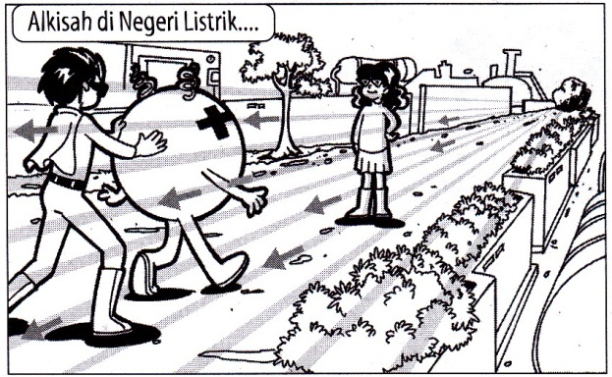 

 











Anggap di titik A terdapat muatan listrik positif. Muatan ini **ditahan diam.**

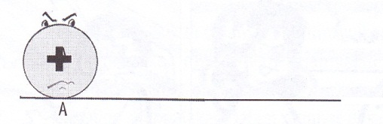

Bayangkan pak ali hendak memindahkan suatu muatan positif lain (muatan B) dari titik yang jauh sekali ke titik A.

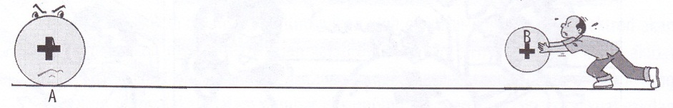

Pak Ali harus melakukan usaha untuk melawan gaya tolak dari dari muatan di A tersebut.

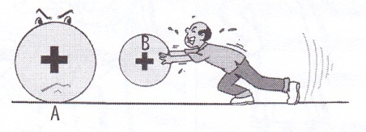

Usaha yang dilakukan Pak Ali ketika mendorong muatan B sampai titik A akan tersimpan sebagai **energi potensial listrik.**

# Mengapa dinamakan energi potensial ?

Karena bentuk energi ini memiliki potensi untuk diubah menjadi **energi kinetik (energi gerak).** Ketika Pak Ali melepaskan muatan B, muatan akan bergerak.

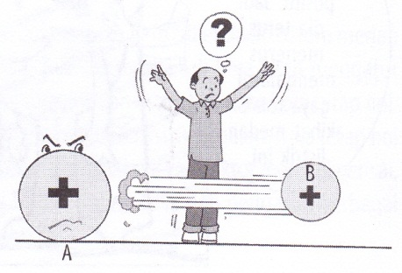

Contoh energi potensial yang lain adalah energi potensial pegas.

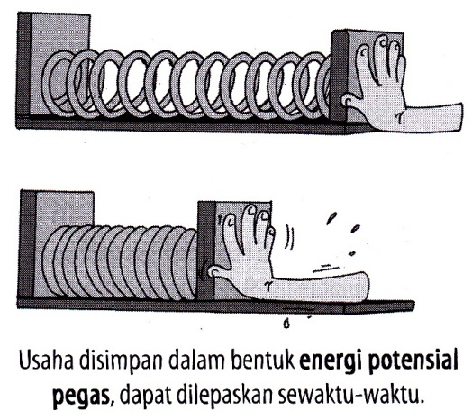

Mirip seperti energi potensial listrik berikut ini



Energi potensial dari **sistem muatan A dan muatan B** menunjukkan **usaha yang dibutuhkan** untuk **melawan gaya tolak** ketika membawa muatan B dari **titik yang sangat jauh** ke titik letaknya sekarang.

Potensial Listrik



Potensial listrik pada suatu titik menunjukkan usaha yang dibutuhkan untuk memindahkan muatan 1 coulomb dari titik yang jauh sekali ke titik itu.

Satuannya adalah Joule per coulomb (J/C) atau Volt (V)

# Contoh soal

Sebuah titik mempunyai potensial listrik 8 J/C. Berapa besar usaha yang diperlukan untuk memindahkan muatan 10 C dari titik tak hingga ke titik tersebut ?

V= 8 J/C

10 C

W = …?

Jawab:

Potensial listrik menunjukkan **usaha** yang dibutuhkan **untuk memindahkan** **muatan listrik 1 C** dari **titik tak hingga ke titik itu**.

Potensial listrik suatu titik **8 J/C**. Artinya, **untuk memindahkan muatan listrik 1 C** dari jauh tak hingga ke titik itu, **butuh energi 8 J**.

**Jika muatan yang dipindah 10 C**, maka energi yang dibutuhkan adalah 8 x 10 = **80 J**.

8 J/C

8 J

80 J

# Latihan 1

Sebuah titik mempunyai potensial listrik 25 J/C. Berapa besar usaha yang diperlukan untuk memindahkan muatan 3 C dari titik tak hingga ke titik tersebut ?

V= 25 J/C

3 C

W = …?

Jawab:

Potensial listrik menunjukkan …….. yang dibutuhkan untuk memindahkan …………………. dari titik tak hingga ke titik itu.

Potensial listrik suatu titik **25 J/C**. Artinya, untuk **memindahkan** ………………….. dari jauh tak hingga ke titik itu, butuh energi sebesar …… J.

Jika muatan yang dipindah **3 C**, maka energi yang dibutuhkan adalah …………. J

25 J/C

25 J

… ?

# Latihan 2

Sebuah titik mempunyai potensial listrik 15 J/C. Berapa besar usaha yang diperlukan untuk memindahkan muatan 4 C dari titik tak hingga ke titik tersebut ?

V= 15 J/C

4 C

W = …?

Jawab:

15 J/C

15 J

… ?

# Contoh soal 2

Untuk memindahkan muatan sebesar 2 C dari jauh tak hingga ke sebuah titik diperlukan usaha sebesar 8 J. Berapakah potensial listrik di titik tersebut ?

V= ….?

2 C

W = 8 J

Jawab:

Potensial listrik menunjukkan **usaha** yang dibutuhkan untuk **memindahkan muatan listrik 1 C** dari titik tak hingga ke titik itu.

Jika memindahkan muatan **2 Coulomb** ke titik tersebut memerlukan usaha sebesar **8 Joule**, maka untuk memindahkan muatan **1 Coulomb** cukup perlu usaha sebesar **4 Joule**

(8 Joule : 2 = 4 Joule)

Maka, potensial listrik di titik tersebut adalah 4 J/C

8 J

4 J

4 J/C

# Latihan 3

Untuk memindahkan muatan sebesar 5 C dari jauh tak hingga ke sebuah titik diperlukan usaha sebesar 15 J. Berapakah potensial listrik di titik tersebut ?

V= ….?

5 C

W = 15 J

Jawab:

Potensial listrik menunjukkan ………. yang dibutuhkan untuk ………………………………. dari titik tak hingga ke titik itu.

Jika memindahkan muatan **5 Coulomb** ke titik tersebut memerlukan usaha sebesar **15 Joule**, maka untuk memindahkan muatan 1 Coulomb cukup perlu usaha sebesar ……………………

Maka, potensial listrik di titik tersebut adalah ………..

15 J

3 J

3 J/C

# Latihan 4

Untuk memindahkan muatan sebesar 3 C dari jauh tak hingga ke sebuah titik diperlukan usaha sebesar 18 J. Berapakah potensial listrik di titik tersebut ?

V= ….?

3 C

W = 18 J

Jawab:

18 J

…..

…….

Asyiknya bermain variable !

Potensial listrik di suatu titik adalah V J/C Tentukan usaha yang diperlukan untuk memindahkan muatan sebesar q Coulomb dari titik tak hingga ke titik tersebut !

Jawab:

Potensial listrik menunjukkan **usaha** yang dibutuhkan untuk **memindahkan muatan listrik 1 C** dari titik tak hingga ke titik itu.

Potensial listrik di titik A adalah **V Joule/Coulomb, Artinya**:

Jika muatan yang dipindahkan sebesar 1 C, maka memerlukan usaha (W) sebesar

V Joule

Jika muatan yang dipindahkan sebesar 2 C, maka memerlukan usaha (W) sebesar 2V Joule

Jika muatan yang dipindahkan sebesar 5 C, maka memerlukan usaha (W) sebesar 5V Joule

Jika muatan yang dipindahkan sebesar q C, maka memerlukan usaha (W) sebesar ……………….

Persamaan umun:

W = ………………

Soal pengayaan !

Sebuah titik memiliki potensial listrik 3 J/C. Untuk memindahkan sebuah muatan dari titik tak hingga ke titik tersebut diperlukan usaha sebesar 12 Joule. Berapakah besar muatan tersebut ?

V= 3 J/C

q= …?

W = 12 J

Pustaka:

Surya, Yohannes. 2011. IPA Fisika Gasing 3 Untuk SMP/MTs Kelas IX. Tangerang: Kandel.